Több szállítólevél - egy számla módosítás
Még rugalmasabb lett a készletnyilvántartó szoftver Több szállítólevél-> egy számla modul
A Több szállítólevél-> egy számla modul arra jó, hogy utólag össze tudjunk vonni számlákat a Raktár program segítségével. Ez akkor jó például, ha a vevőnk folyamatosan visz árut tőlünk, de csak egy számlát akar, hó végén.
Ilyenkor csak ki kell pipálni, hogy milyen szállítólevelekről szeretnénk számlát készíteni és a program elkészíti a számlát.
Az újdonság az, hogy be lehet állítani a készletnyilvántartó szoftver beállítások moduljában, hogy vonja össze az azonos nevű tételeket, vagy sem.
(van amikor a vevőt csak az érdekli, hogy hány darabot vitt el, de van amikor szeretné látni, hogy különböző alkalmakkor hány darabot vitt el).

Beépítettük a súly kezelést a Számlázó modul nyomtatványába
A Raktár program Számlázó modulja már a súlyt is kezeli

A készletnyilvántartó szoftver eddig is tudta, hogy megjelenítette a tételek súlyát a szállítólevélen. Most ugyanezt betettük a Számla nyomtatványba is. Nem csak tételenként összesíti a Raktár program a súlyt, hanem összesent is számol.

Kinézet Menedzser módosítás a Raktár program beállításában
Hány kinézet stílus választható a készletnyilvántartó szoftver beállításaiban?
Eddig sem volt kevés kinézet elérhető, de most 40 (igen, negyven) kinézet közül válogathatunk. A Raktár program stílusai között megtaláljuk a visszafogott kinézeteket pl. Londoni ég, Kék, Karmell, Kávé stb. és az extrém kinézeteket is pl. Halloween, Valentin napja, Karácsony kék.
Nem mindegy, hogy egy "sima", szürke programmal dolgozunk napi 8 órát, vagy egy olyan Raktár program van a képernyőnkön, mely harmonizál az ízlés világunkkal!
Egy másik ide tartozó módosítás, hogy a Raktár program kinézetek eddig a programba voltak fordítva, most egy külön állományban vannak, így sokkal gyorsabban betöltődnek.

Másképp számolja a Raktár program az Üzletkötői jutalékokat
Megváltozott a készletnyilvántartó szoftver jutalék beállítása!

A Raktár program üzletkötői jutalék számítás modulja eddig a számla keltét nézte, de most már a valódi kifizetés dátumát nézi. Ez egy átutalásos számlánál fontos, hiszen lehet, hogy jóval később fizet az ügyfél, mint a fizetési határidő és az üzletkötő természetesen csak akkor kap jutalékot, ha befolyt a pénzösszeg.

Szállítólevél: Eredetivel megegyező másolat, utólag is
A készletnyilvántartó szoftver mozgás böngészésében utólag is Szállítólevél másolatot készíthet!
A Mozgások böngészésében a Szállítólevélről lehet eredetivel megegyező másolatot készíteni utólag is. Hasznos, ha az eredeti másolat megsérül. Eddig is meg lehetett tekinteni és kinyomtatni a szállítólevelet, de azon nem volt rajta az "eredetivel megegyező másolat" szöveg.

Kényelmi módosítás a Raktár program Megrendelés moduljában
Apró kényelmi funkció a készletnyilvántartó szoftver Ügyfél Megrendelés modulban

A készletnyilvántartó szoftver Ügyfél Megrendelés modulban dupla kattintással lehet a kiválasztott tételt a kosárba tenni. Most már az F12 gomb lenyomásával is megtehetjük ezt.
Azok a felhasználóink kérték ezt, akik inkább a billentyűzetet használják az "egerezgetés" helyett.

Jogosultság másolás a Raktár program Több raktár verzióban
Miért készítettük el a jogosultság másolást készletnyilvántartó szoftver Felhasználók/Jogosultságok modulban?
A készletnyilvántartó szoftver Több Raktáras verziójában raktáranként lehet jogokat adni. Például Kovács Pista a Budapesti raktárban bevételezhet, de nem írhat szállítólevelet, a Fő raktárban nem vételezhet be, nem írhat szállítólevelet, de leltározhat.
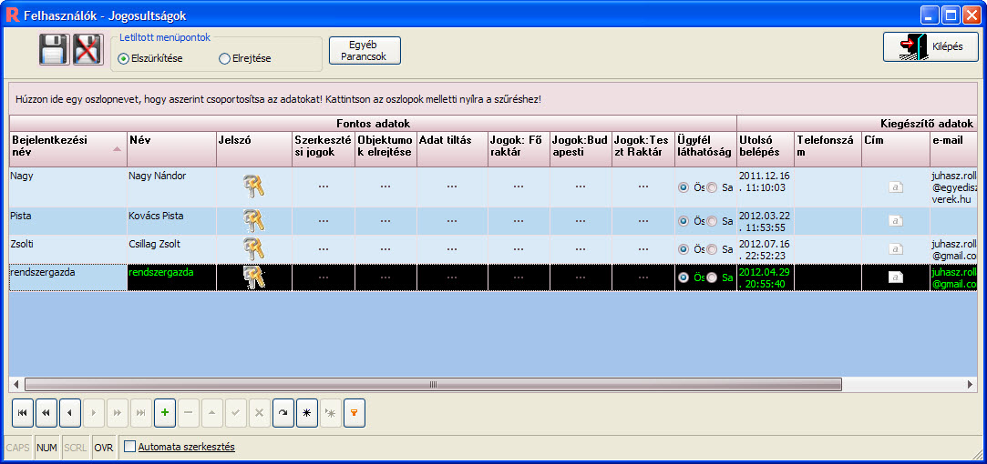
Sok raktár és sok felhasználó esetén a rendszergazdának elég sok ideig tart, míg beállítja a jogokat. Az Egyéb parancsokra gombra kattintva elindul a Raktár szoftver "Egy felhasználó Raktár jogainak a másolása" varázslója, mely végigvezet az alábbi lépéseken:
Ki kell választani a felhasználót, akiről a jogokat másoljuk
Ki kell választani a raktárat (az előző lépésben kiválasztott felhasználóról), amiről a jogokat másoljuk
Ki kell választani a cél felhasználót, akinek a jogokat másoljuk
Ki kell választani a cél felhasználó cél raktárait
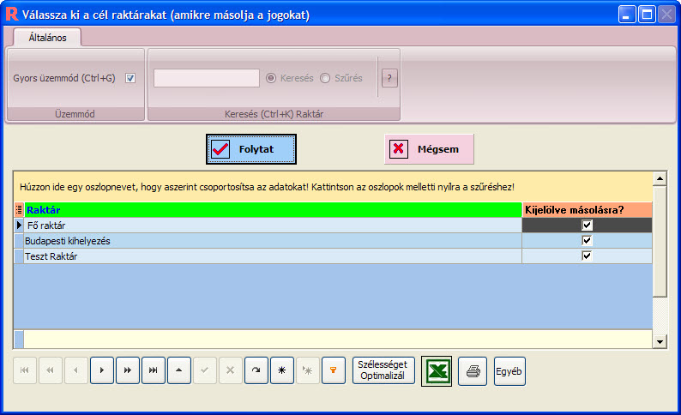
Például Kovács József Fő raktárának a jogosultságait átmásolhatom Nemes Töhötöm összes raktárára néhány kattintással.

Raktár program és Crm program össszekapcsolás: Automatikus Pdf számla küldés az átutalásért felelős személynek
Egy újabb finomhangolás a készletnyilvántartó szoftver és a Crm program között

A Crm program kontakt személyeinél be lehet állítani egy jelöl?négyzettel, hogy "Átutalásért felelős?"
A készletnyilvántartó szoftver Számlázási Beállításoknál megjelent egy új beállítás: "Küldjön automatikus Pdf számla másolatot az Crm átutalásért felelős személyének?"
Átutalásos számla esetén, ha a fenti két beállítás be van kapcsolva, akkor az Átutalásért felelős személy megkapja a számla másolatát emailben (pdf csatolásban)

Xml export a Raktár program termékeiből?
Mire jó az Xml export a készletnyilvántartó szoftver Termék karbantartása moduljából
Eddig is volt a Raktár program moduljai között egy Webáruház kapcsolódási lehetőség. Ilyenkor a Raktár program Termék karbantartásából egy gombnyomásra ki lehet exportálni a termékeket, névvel, árral, darabszámmal együtt a webáruházba, így például ármódosítás, vagy új termék felvitele esetén nem kell két helyen rögzíteni adatokat.
Két eset volt eddig:
Ha az ügyfél az általunk készített webáruházat használja, akkor elég egyszerű megoldani a Raktár program - Webáruház kommunikációt
Ha az ügyfél más webáruházat használ, akkor kérésre le tudjuk programozni a Raktár program és a webáruház kapcsolatot
Most elkészítettünk egy harmadik lehetőséget:
A készletnyilvántartó szoftver gombnyomásra, vagy beállítás szerint kilépéskor elkészít egy Xml állományt, melyet fel is tölt az el?re beállított szerverre.
Ez akkor jó, ha a felhasználónak van egy Php programozója, aki meg tudja oldani, hogy feldolgozza a Raktár program xml állományát és feltöltse a webáruházba.
Több Raktáras Raktár program esetén be lehet állítani, hogy mely raktárak termékeit tegye be a kiexportált állományba.

